**パスワードを忘れた・わからなくなった時のご案内**

**【メールアドレスを登録している場合】**

①　福岡市総合図書館ホームページの[パスワード再発行](https://www.toshokan.city.fukuoka.lg.jp/winj/opac/reentry-paswd.do?lang=ja)をクリックします。

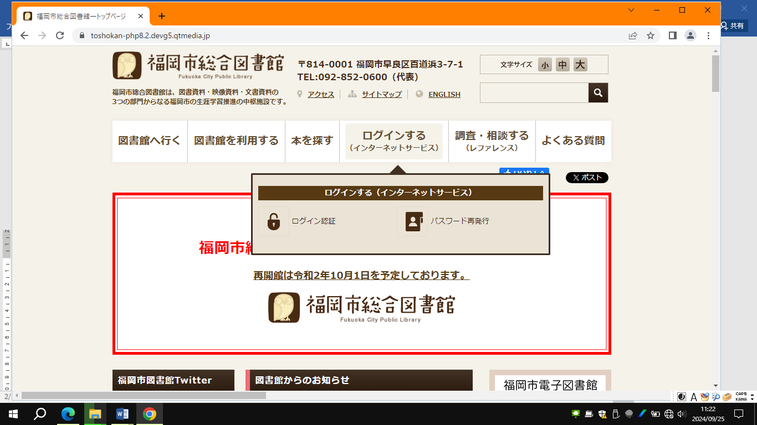

②　貸出カード番号と登録しているメールアドレスを入力し、「申請」を選択します。

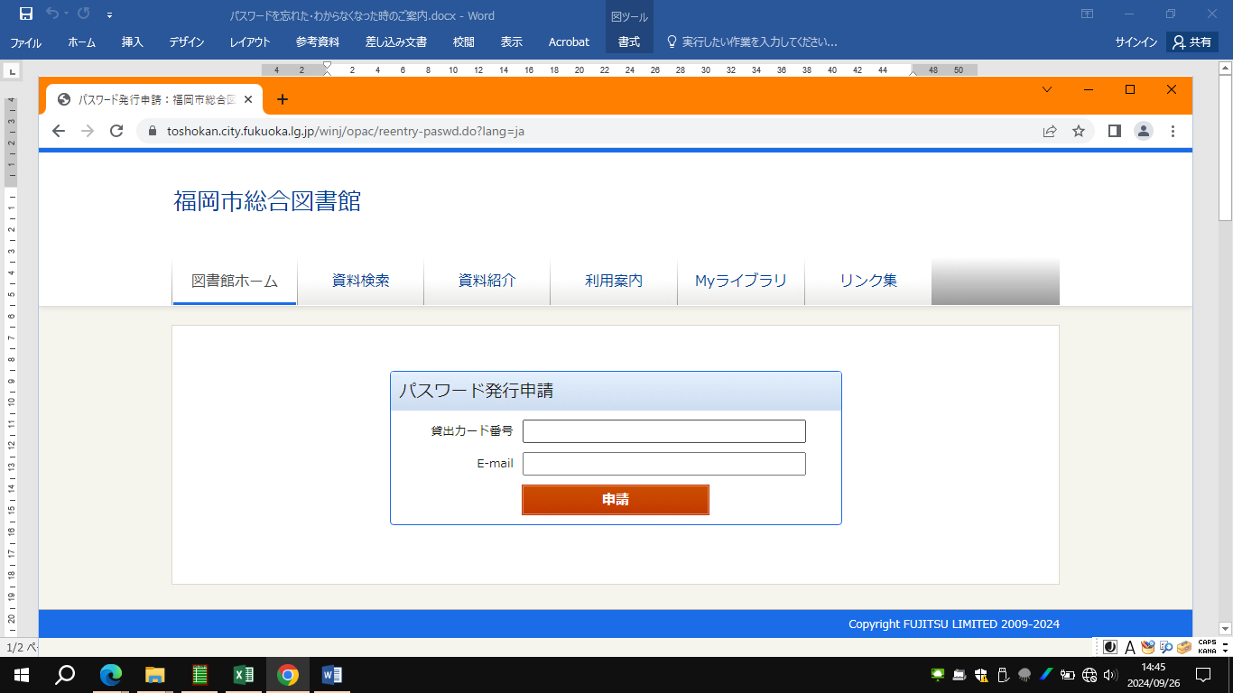

③　入力したメールアドレスに手続方法が送られます。

メール本文のURLを開いて、パスワード再発行の手続を行ってください。

**【メールアドレスを登録していない場合】**

窓口または電話で、本人確認のうえパスワードをリセットします。

貸出カード番号をお手元にご用意のうえ、ご相談ください。

※貸出カード番号（9から始まる10桁の利用者番号）

※パスワード（半角英数字４文字以上）

※パスワードを10回連続で間違うと、正しいパスワードを入力しても30分間はログイン出来ないことがあります。30分以上経ってもログインできないときは、図書館へお問い合わせください。